Стоп коррупции!

Буклет предназначен для всех, тех кто:  - Хочет видеть свою страну и родной район свободным от коррупционеров;  - Считает взятку постыдным, позорным преступлением;  - Не хочет стать пособником жуликов и проходимцев. |  | Помни!  Борьба с коррупцией – дело и долг каждого!  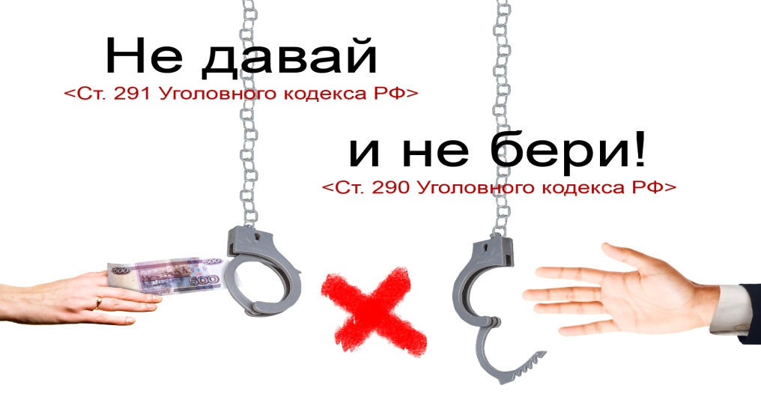  Телефон доверия УМВД России по Забайкальскому краю: 8 (3022) - 23-55-66  Телефон «горячей линии» Адмиснитрации Губернатора Забайкальского края: 8 (3022) – 35-93-87  Телефон «горячей линии» администрации муниципального района «Карымский район»: 8 (30234) 3-18-86.

